GUÍA DEL ESTUDIANTE

Verificación del Teorema de Pitágoras

Palabras clave
Teorema, Pitágoras, verificación de un teorema, triángulo rectángulo, catetos, hipotenusa, área, cuadrado.
Preguntas de inicio

- ¿Qué es un teorema?
- ¿Por qué llamamos teorema al teorema de Pitágoras?
- ¿Comprendo el teorema de Pitágoras?
- ¿Qué significa verificar un teorema matemático?

Presentación

En esta oportunidad nos proponemos comprender y verificar uno de de los teoremas matemáticos más conocidos en la historia, como es el teorema de Pitágoras. Cuando al hacer matemática se encuentra una relación que puede ser general, una de las primeras estrategias es ponerla a prueba con casos particulares. La pregunta es algo como ¿Se cumplirá en este o estos casos? Si falla, se sabe que no es general. Si poniéndola a prueba, la idea persiste, hay razones para seguir, por ejemplo, buscando una demostración.
Usaremos un procesador geométrico para construir una figura en la que se cumplan las condiciones del teorema de Pitágoras -cuadrados construidos con las longitudes de los lados de un triángulo rectángulo- y verificar si efectivamente la suma de las áreas de los cuadrados de lados iguales a los catetos es igual al área del cuadrado que tiene por lado la hipotenusa de ese triángulo rectángulo.
El teorema se cumple en triángulos rectángulos, comenzaremos construyendo uno de esos triángulos. Una vez que lo tengamos construiremos cuadrados que tengan por lado, los lados del triángulo.
¡Comencemos!
Podemos verificar el Teorema de Pitágoras mediante la ejemplificación numérica y visual al construir un triángulo rectángulo y en cada uno de sus lados dibujar un cuadrado (usando la medida de cada lado), y luego comparar la suma de las áreas de los cuadrados más pequeños con la del mayor.

3. Usaremos el software GeoGebra para la: “Verificación del Teorema de Pitágoras”.

Podemos verificar el Teorema de Pitágoras al construir los cuadrados sobre cada uno de los catetos y la hipotenusa de un triángulo rectángulo ABC y comprobar que la suma del área de los dos primeros es igual al área del tercero. | 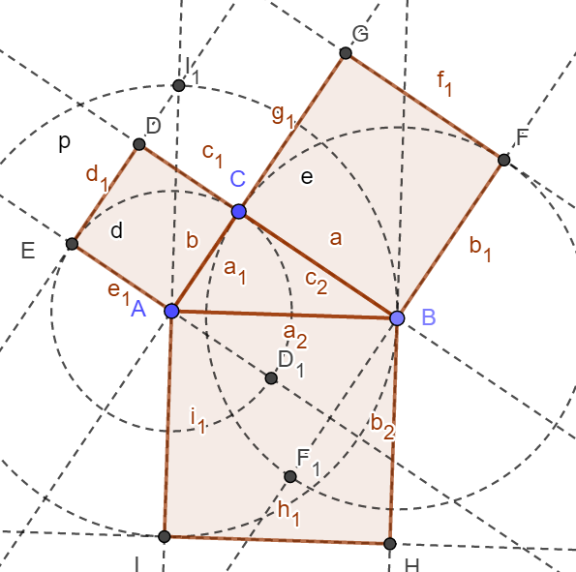

Para comenzar abre GeoGebra, según la versión que tengas debieras tener algo como esto en pantalla:
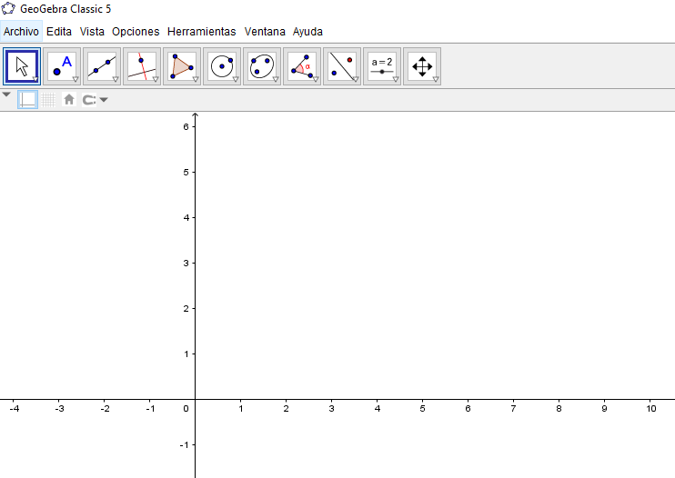

1. Primero, comienza por trazar una recta dados 2 puntos. | 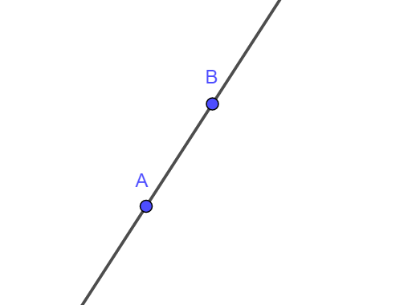

2. Luego traza una perpendicular a dicha recta y designa por C el punto de intersección (Para cambiar el nombre de B, posiciónate sobre ese punto y -con el botón derecho- elije “Renombra”). | 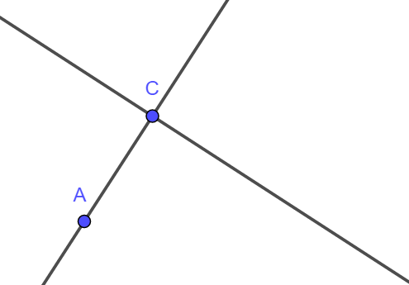

3. Con la opción “Punto en objeto” marca un punto en una de las rectas perpendiculares y desígnalo por B.  (“Punto en objeto” le indica a GeoGebra que queremos que el punto quede marcado en un objeto, en la recta en nuestro caso. De esta manera si se mueve la recta, el punto se mueve con ella). | 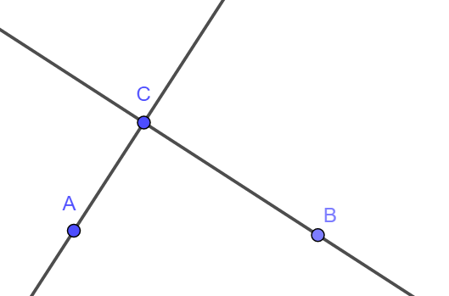

4. Usando la opción Polígonos, traza el triángulo ABC.  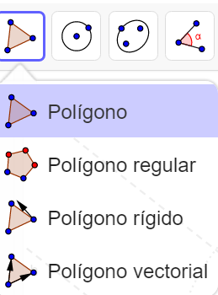 | 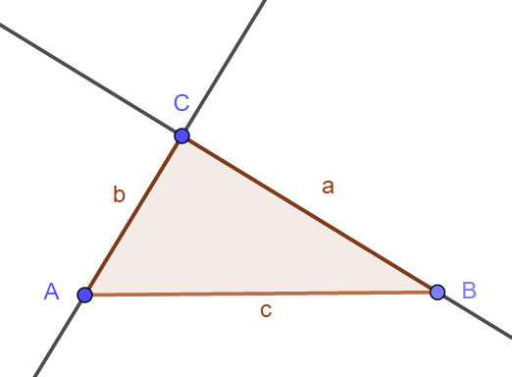
Con la opción “Polígono” activada repasa los vértices del polígono deseado, el triángulo ABC, en este caso, haciendo Clic en A, luego en B y C para cerrar sobre A.

5. Mediante el botón derecho, marcando una de las rectas, busca la opción “Configuración”, en ella buscas “Estilo”, activas “propiedades” y les das en aspecto de líneas de punto para que queden como líneas auxiliares (Grosor 3 y estilo de trazos). | 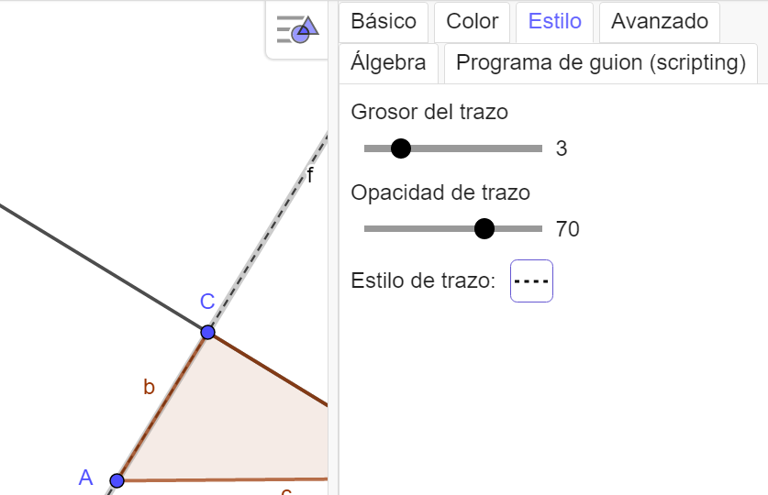

6. Traza perpendiculares a las rectas punteadas en los puntos A y B (Busca “Copia estilo visual” y dale el mismo aspecto a las perpendiculares, haremos lo mismo con otras líneas auxiliares).  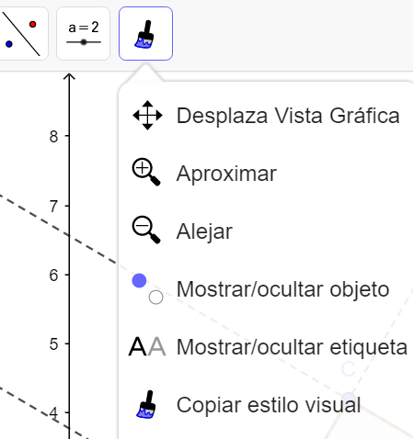 | 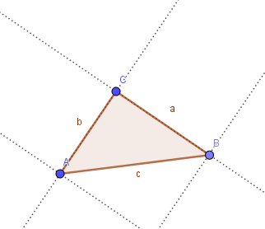

7. Usando la opción Circunferencia (Centro Punto), traza circunferencia con centro en A pasando por C. Nombra E el punto de intersección entre la circunferencia y la perpendicular en A. Así tenemos tres vértices del cuadrado sobre AC que necesitamos.  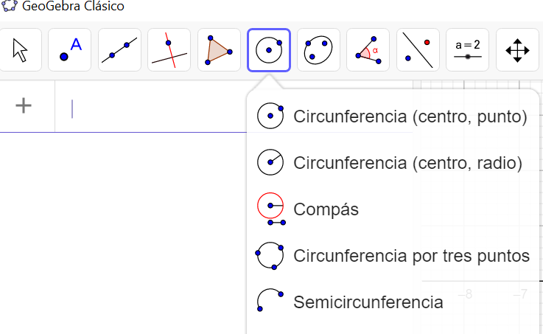 | 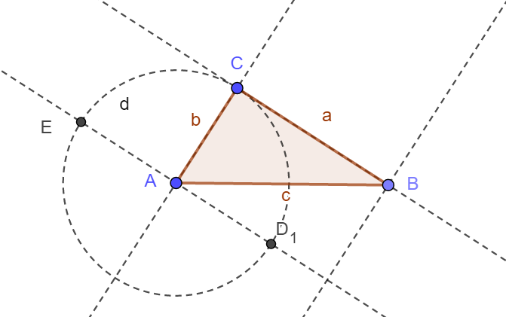

8. Haz lo mismo con centro en B, pasando por C. Obtenemos el punto F sobre la perpendicular a BC. | 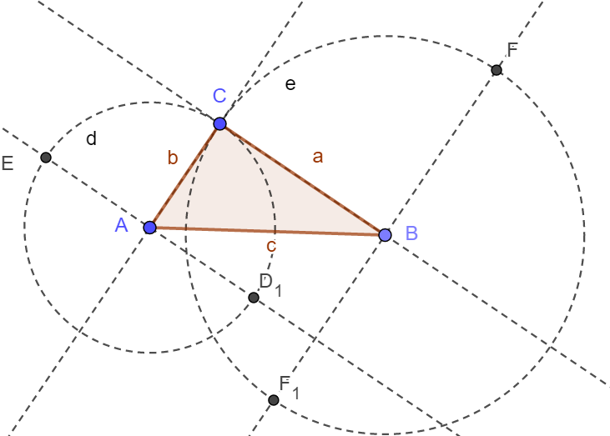

9. Por E y por F traza paralelas a los catetos, así completamos los cuadrados ACDE y BFGC. | 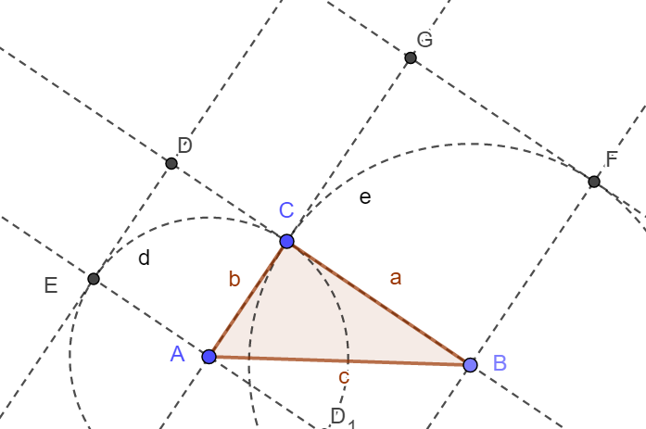

10. Usa la opción Polígono, para trazar cuadrados sobre los catetos. (Con la función Polígono repasa los puntos ACDE terminando en A; lo mismo en el otro cateto. Comienzas en B, recorres F, G, C para cerrar en B).  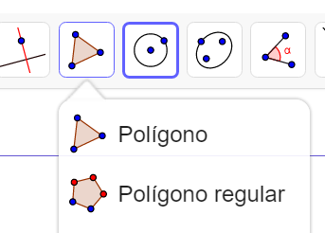  Así tenemos dos cuadrados, uno sobre el cateto AC (el cuadrado ACDE) y otro sobre el cateto BC (el cuadrado BFGC). | 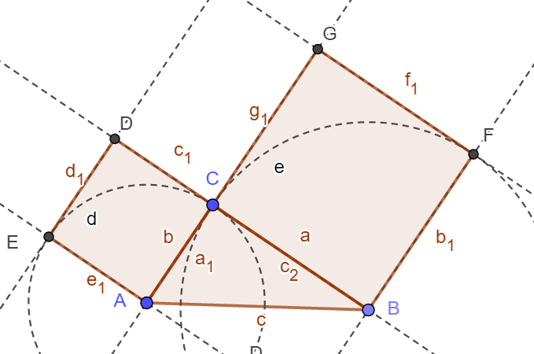

11. Para construir en cuadrado IHBA que tiene por lado a hipotenusa puedes hacer una construcción similar. Perpendiculares a AB en A y en B, luego copias la hipotenusa sobre las perpendiculares usando la opción “Circunferencia (Centro Punto)” y usas “Polígono” para repasar el cuadrado IHBA.

¡Tenemos las condiciones del teorema: un triángulo rectángulo en C y cuadrados de lados iguales a los catetos y la hipotenusa!

12. Mediante la opción Área obtén las respectivas áreas: 4,01; 10,14 y 14,15.  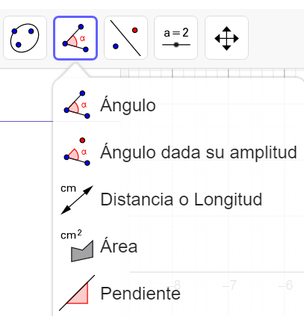 | 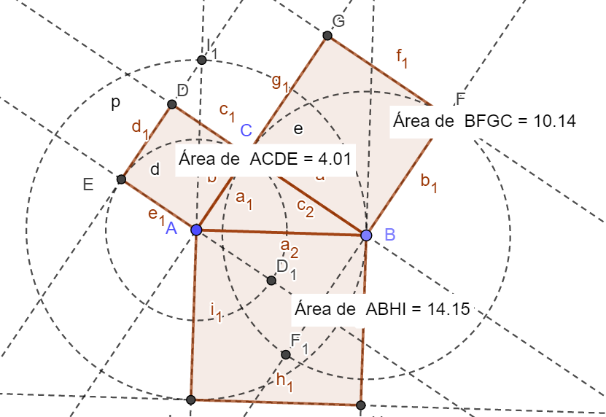
En este caso, ¡Se cumple!

En efecto: 4,01 más 10,14 es igual a 14,15.

Prueba con triángulos diferentes. ¿Se cumple? Puede que en ocasiones las aproximaciones no den exactas. Recuerda que, tal como en las calculadoras, GeoGebra usa puntos para separar números decimales.

Puedes modificar las dimensiones del triángulo (catetos e hipotenusa) arrastrando la figura y tener tantos casos como desees.

Para verificar, en cada caso, suma, las áreas de los cuadrados correspondientes a los catetos y comprueba si es igual al área del cuadrado correspondiente a la hipotenusa de dicho triángulo rectángulo.

Recordemos que la expresión algebraica del teorema es: a² + b² = c²

Lo que hemos hecho, ¿es una verificación del teorema?, ¿por qué?

¿Cuál es la diferencia entre una verificación y una demostración?

Para cerrar

¿Qué hemos aprendido?

Nos propusimos verificar, esto es, poner a prueba el Teorema de Pitágoras en casos particulares. Construimos un triángulo rectángulo y le pedimos a GeoGebra que calculase las áreas de los cuadrados construidos sobre sus lados y, efectivamente sumado las áreas de dos de ellos se obtiene la del cuadrado con lado igual a la hipotenusa.

Aprendimos acerca de lo que es verificar, en este caso, la construcción en GeoGebra permite realizar tantas verificaciones como deseemos.

Además, practicaste o aprendiste a crear diversas figuras con GeoGebra: trazar rectas, marcar puntos en una recta, trazar una perpendicular a una recta en un punto dado, construir polígonos -en nuestro caso triángulos y cuadrados-, trazar circunferencias con centro en un punto y pasando por otro, modificar el aspecto de una línea, calcular el área de un polígono o figura cerrada y poner todo eso junto para crear una figura compleja.

¿Podrías responder las preguntas con que iniciamos esta guía?

- ¿Qué es un teorema?
- ¿Qué es una verificación de un teorema?
- ¿Por qué llamamos teorema al teorema de Pitágoras?
- ¿Qué es una demostración?
- ¿Comprendo el teorema de Pitágoras?

¡Hasta la próxima!

